Зачем косметику тестируют на животных?
Ежегодно в мире 50 - 100 млн животных используется для проведения тестирования косметики, лекарств и других медикаментов, а также бытовой химии (порошки, средства для мытья посуды, окон и прочее).
Эта цифра ужасает. Данная проблема беспокоит как защитные организации, так и покупателей. Многие из вас также должны были слышать об этом, но подробно не осведомлены.
Сейчас мы попробуем разобраться в данном вопросе и развеять мифы.
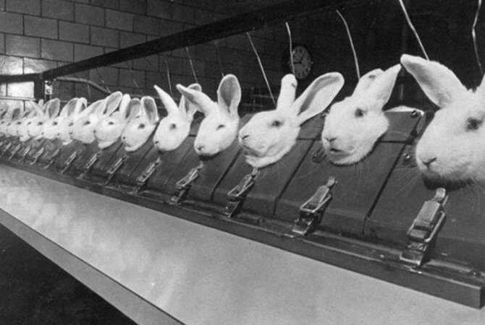

Основные методы тестирования на животных косметики, медикаментов и бытовой химии
Подобного рода тестированию в основном подвергаются небольшие животные, например, морские свинки, крысы, мыши или кролики. Но редкостью также не является тестирование на более крупных представителях, таких как собаки, обезьяны, кошки.
Перед тем, как попасть на полки магазинов, многая продукция подвержена тестированию как конечного результата, так и отдельных ее компонентов.
Хочется особенно выделить тот факт, что все тестирования проводятся на полностью обездвиженных животных без использования анестезии.
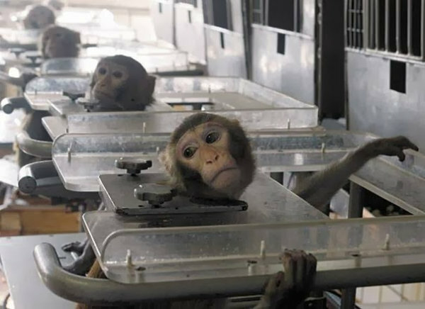
1). Тест на токсичность или же тест Дрейза.
Главной целью является определение влияния вещества на слизистую глаза. Обычно для исследования берут кроликов-альбиносов, у которых на физиологическом уровне отсутствует выработка слёз, что позволяет веществу долгое время не вымываться. Кроликов фиксируют, а затем в глаза вводят токсичные вещества. Постепенно дозу будут увеличивать до тех пор, пока не произойдет полное повреждение роговицы.
2). Раздражение кожных покровов.
Цель теста видна из названия - определение раздражающей способности кожных покровов. Для этого шерсть с животного сбривается, снимается заживо кожа и на рану наносят тестируемое вещество.
3). Вдыхание паров.
Для тестирования парфюмерии и аэрозолей есть свой метод. Для этого животное помещают в закрытую камеру с парами токсичного вещества. Иногда на четвероногих надевают маски, в которые пускают эти токсины. Животное медленно умирает от удушья.
4). Тест ЛД-50 или летальная доза.
Многие уже догадались из названия. В желудок, мускулы или вены животного вводят некоторое количество чистящих и моющих средств. Постепенно дозу увеличивают, чтобы определить летальную дозу для испытуемого. Животные погибают от удушья в судорогах или в припадках.
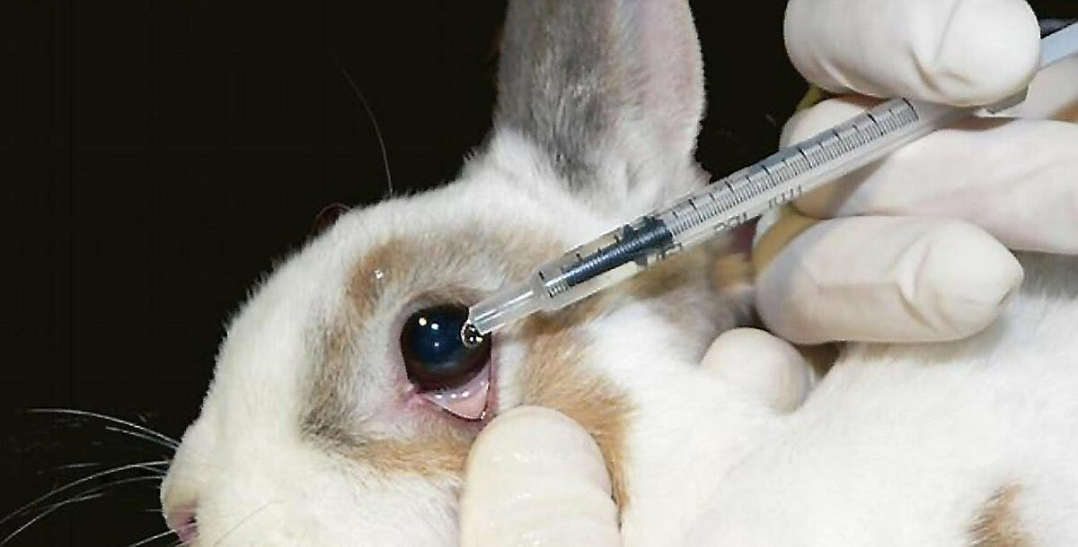
Проведение теста Дрейза на кролике

Все эти тесты невероятно жестоки, а выше представлены только некоторые из них. Тяжело даже представить, что все это совершается прямо сейчас для того, чтобы мы потом могли воспользоваться парфюмерией или принять лекарство.
Но наверняка у многих возник вопрос, каким же образом тогда тестировать разного рода препараты, не на самих же людях!
К таким радикальным методам прибегать не стоит, но хочу сказать, что в последнее время уже получено достаточное количество альтернатив.
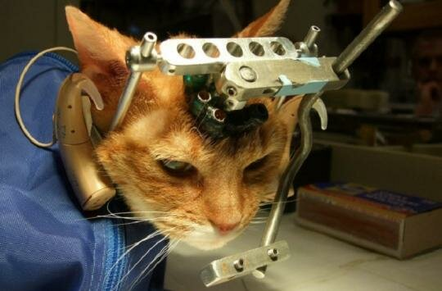

Необходимость тестирования на животных
Перед тем, как рассказать об альтернативных методах проведения тестов, хочется отметить, что около 92% продукции, которая прошла тестирование на животных, в дальнейшем не проходит испытания людьми.
Биологически мы абсолютно отличаемся (еще можно утверждать про схожесть с обезьянами, но и ее недостаточно). Некоторые лекарства, которые токсичны для животных, например, аспирин, чрезвычайно полезны для людей. А асбест имеет противоположный эффект. Для людей он смертельно опасен, а крысы спокойно переносят его. Поэтому нет даже смысла проводить оценки химической безопасности на существах, которые отличаются от нас. Плюс ко всему, существует 8000 уже зарекомендовавших себя веществ, которые в повторной проверке не нуждаются.
Теперь, наконец, перейдем к альтернативам, существующим на данный момент:
1). In vitro в переводе с латыни «в стекле», исследования происходят в пробирках. Плюсом является значительное снижение общей стоимости тестов и, конечно, сохранение тысячи жизней.
2). Тест на искусственно выращенной коже ( модели кожи SkinEthic, EpiDerm, EPISKIN).
3). In silico - проведение биологических экспериментов исключительно на компьютере.
4). Тренажер (муляж) человеческого тела, созданный компанией SynDaver и доктором Кристофером Сакизлиса.
5). Добровольцы. Группа людей принимает вещества в течение определенного времени (обязательным условием является страхование лиц) под контролем врачей.

Определение "этичной" косметики
Если вы решили, что не хотите поддерживать производителей, которые проводят тесты на животных, то для вас я расскажу, как же определить "этичную" продукцию.
Первый и самый простой метод - это обратить внимание на упаковку. Если продукт не проходил через испытание животными, то на него будет нанесен логотип с изображением кролика или словами "cruelty free". Либо же будет написано прямо, что продукт не тестировался на животных.
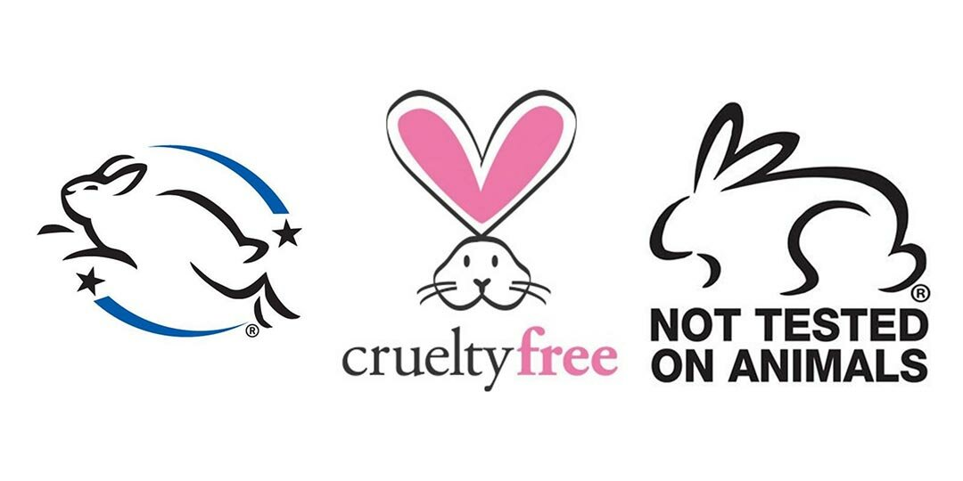
Однако не всегда на него можно положиться, так как этот способ не дает 100% гарантии. Зачастую производители используют этот логотип, если продукт не тестировался на животных, но его компоненты могли пройти через это.
Второй метод и наиболее надежный - посмотреть на сайте PETA. PETA (организация «Люди за этичное отношение к животным») создали и разместили на своем сайте "черные" и "белые" списки компаний. Белый список - с безупречной репутацией, черный - как проводящие тесты, так и финансирующие жестокость компании.
Узнать о том, придерживается ли компания принципов этичности во время изготовления своей продукции, также можно на официальном портале Sepa или на on-line сервисах Leaping Bunny, Logical Harmony, My Beauty Bunny, Choose Cruelty Free.
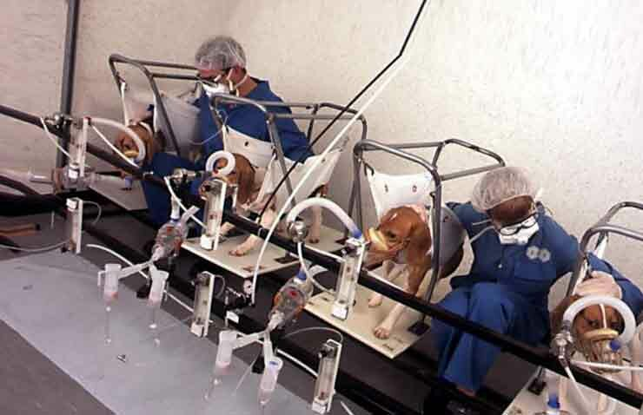

"Белый" и "черный" списки
Некоторые представители "БЕЛОГО" списка: Pacifica, Lush, Urban Decay, Aveda, e.l.f. cosmetics, Alba Botanica, Tarte Cosmetics, The Body Shop, Kat Von D Beauty, NYX Professional Makeup и многие другие.
Некоторые представители "ЧЕРНОГО" списка: Avon, Colgate-Palmolive, Gillette, Mary Kay, Max Factor, Johnson & Johnson, Clorox, L'Orеal и многие другие.
Стоит отметить, что Китай является единственной страной, где обязательным является тестирование на животных (в том числе и для всей импортной продукции).
Косметические компании NARS, MAC, L’oreal, Lancome, Maybelline, Make up for ever, Rimmel, Max Factor, Bobbi Brown, Chanel, Dior, D&G, Giorgio Armani и Estee Lauder зависимы от китайского рынка. Потому, хотя они не используют животных для выпуска косметики в Европе и США, китайские законы вынуждают их отступать от привычных правил или терять огромную аудиторию потребителей.
